Myśl adaptacyjnie na SPS 2022
B&R udostępnia kluczowe rozwiązania dla współczesnych problemów produkcyjnych
W czasach szybko zmieniających się zachowań konsumentów i nieprzewidywalnych zmian na rynkach i w łańcuchach dostaw, systemy produkcyjne muszą być jeszcze bardziej niż dotąd elastyczne, otwarte i trwale zrównoważone. Na tegorocznych targach SPS w Norymberdze (8-10 listopada), firma B&R prezentuje rozwiązania, które pozwalają nie tylko stawić czoła tym problemom, ale wręcz wykorzystać je do budowania przewagi nad konkurencją.
Nowy, zachęcający do odwiedzin styl stoiska B&R (hala 7, stoisko 206) stanowi tło dla prezentacji najnowszych osiągnięć w kluczowych technologiach, m. in. w zakresie mechatronicznego transportu produktów, machine-centric robotics, zintegrowanego systemu wizji maszynowej i symulacji. Wraz z podstawową ofertą firmy stanowią one środki pilnie potrzebne w zmaganiach z obecnymi wyzwaniami produkcyjnymi. Środki te, składające się na pojęcie produkcji adaptacyjnej, umożliwiają bezproblemowe przełączanie między różnymi produktami i opakowaniami w celu radykalnego zwiększenia produktywności przy jednoczesnym zmniejszeniu powierzchni zajmowanej przez maszyny i linie produkcyjne.
Zwiększanie zdolności adaptacyjnych
„Dzisiejsze maszyny potrzebują zdolności adaptacyjnych” – uważa prezes B&R Jörg Theis. „Zmiana partii produkcyjnej musi przebiegać bez wysiłku, a maszyna musi zapewniać większą wydajność przy mniejszej powierzchni i wytwarzać na żądanie wysoce zindywidualizowane produkty – nawet takie, których jeszcze nie wynaleziono.” Wśród najnowszych rozwiązań, które to umożliwiają, jest nowa generacja wózków ACOPOStrak, które są trwalsze, działają z większą płynnością i pozwalają zwiększyć dokładność pozycjonowania do imponującego poziomu ±200 µm.
Odwiedzający stoisko B&R mogą zobaczyć, jak zastosowanie robotów delta z serii Codian z oferty B&R sprawia, że wdrażanie szybkich aplikacji do kompletacji („pick-and-place”) trwa krócej i jest znacznie łatwiejsze. Możliwości w zakresie symulacji jeszcze bardziej ułatwiają integrację robotów Codian jako naturalnej części środowiska B&R. „Połączenie robotyki z innymi kluczowymi technologiami, takimi jak system wizji maszynowej i niezależny transport produktów, daje maszynom niezwykłą moc adaptacji” – mówi ambasadorka B&R Adaptive Nicoletta Ghironi. "Innymi słowy: moc pozwalającą uruchomić produkcję dowolnej partii z wydajnością i rentownością właściwą produkcji masowej”
Wspólny rozwój
Na stoisku B&R prezentowanych jest również wiele rozwiązań, które zapewniają zespołom większą elastyczność w zakresie konstruowania opartego na współpracy i symulacji. Programiści, którzy mogą korzystać z preferowanych przez siebie narzędzi i środowisk, wykonują pracę o wyższej jakości szybciej i łatwiej. Koszty szkoleń są mniejsze, a wprowadzanie innowacji odbywa się szybciej i mniejszym nakładem środków. „Podobnie jak w przypadku naszych produktów, warunkiem efektywności naszych pracowników jest płynna współpraca i otwarta komunikacja” – mówi Dyrektor Handlowy B&R Luca Galluzzi. „Kiedy nasi ludzie łączą swoje siły, nasza innowacyjna technologia ożywa i tworzy realne rozwiązania największych problemów klientów.”
Promując koncepcję innowacji poprzez współpracę, firma B&R ogłosiła wspólny projekt z firmą MVTec specjalizującą się w systemach wizji maszynowej i firmą AI HAILO specjalizującą się w procesorach w celu włączenia zaawansowanych algorytmów uczenia głębokiego do kamer B&R. Pierwszym efektem tej współpracy jest nowa funkcja Deep OCR, która łączy w sobie nieosiągalną dotąd szybkość – do 26 teraoperacji na sekundę – z wyjątkową użytecznością.
Otwartość zapewnia swobodę
Rozwiązania adaptacyjne prezentowane na stoisku B&R umożliwiają wytwarzanie wysoce zindywidualizowanych produktów w mniejszych, zdecentralizowanych zakładach produkcyjnych. Ułatwiając wysiłki producentów zmierzające do repatriacji produkcji i przeniesienia jej do krajów sąsiednich, pomagają one zmniejszyć koszty i wpływ transportu na środowisko, a zarazem sprawiają, że łańcuchy dostaw są bardziej odporne. Zwiększona odporność na zakłócenia w łańcuchu dostaw jest efektem działań B&R na rzecz otwartej łączności i sterowania niezależnego od sprzętu. Klienci B&R mogą łatwo sprostać nowym wymaganiom i wdrożyć najnowocześniejsze rozwiązania Przemysłowego Internetu Rzeczy rozszerzone o sztuczną inteligencję, korzystając z zespołów i umiejętności, które już posiadają – począwszy od możliwości uruchamiania rozwiązań sterowania B&R na sprzęcie innych firm po bardziej kompletny wachlarz możliwości przyłączeniowych sieci przemysłowej (fieldbus). Mają przy tym większą swobodę w wyborze platform, technologii, języków i narzędzi, które najlepiej odpowiadają ich potrzebom.

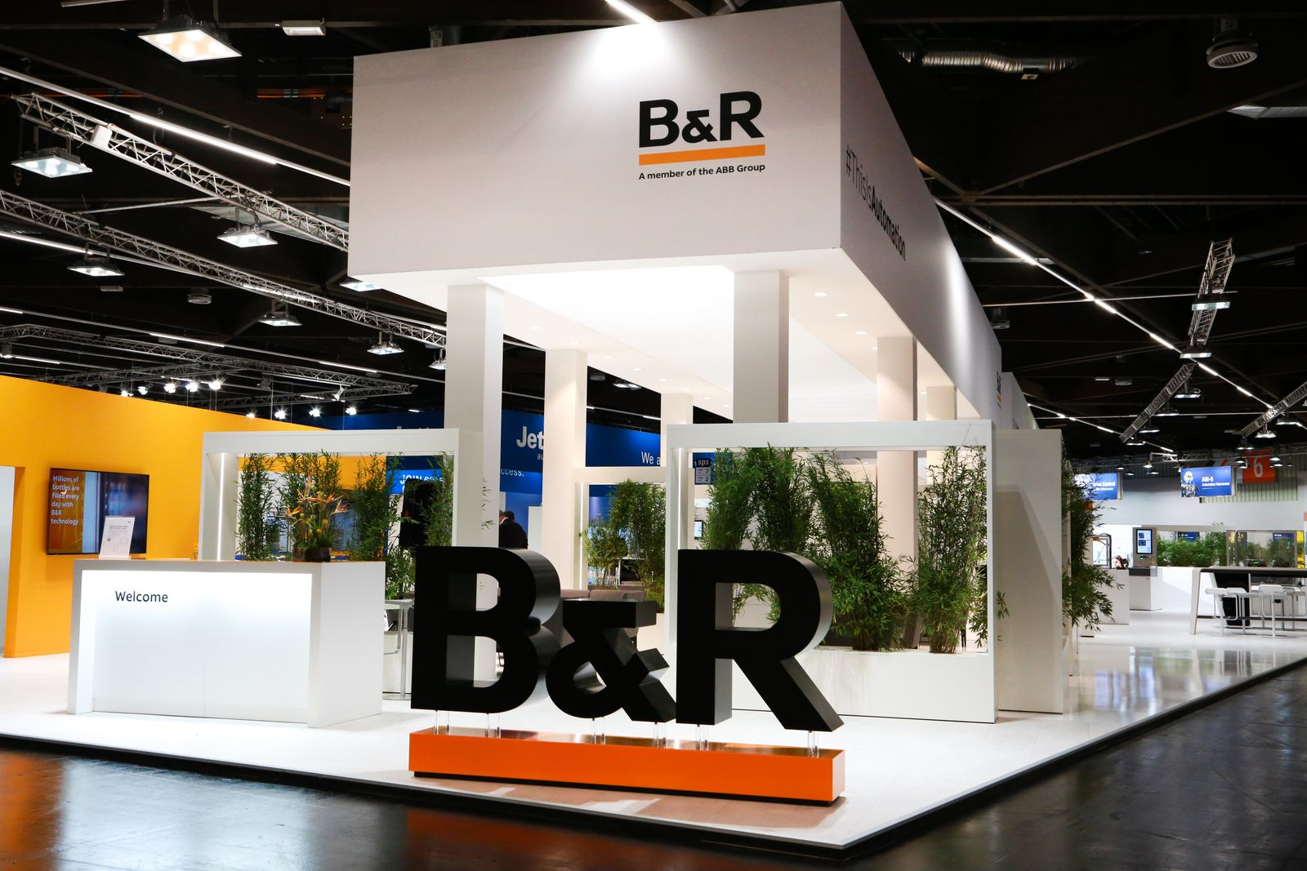
Na stoisku z nowym designem B&R konstruktorzy i producenci maszyn mogą dowiedzieć się, jak zyskać przewagę nad konkurencją mimo niepewnych czasów i zmieniających się zachowań konsumentów.
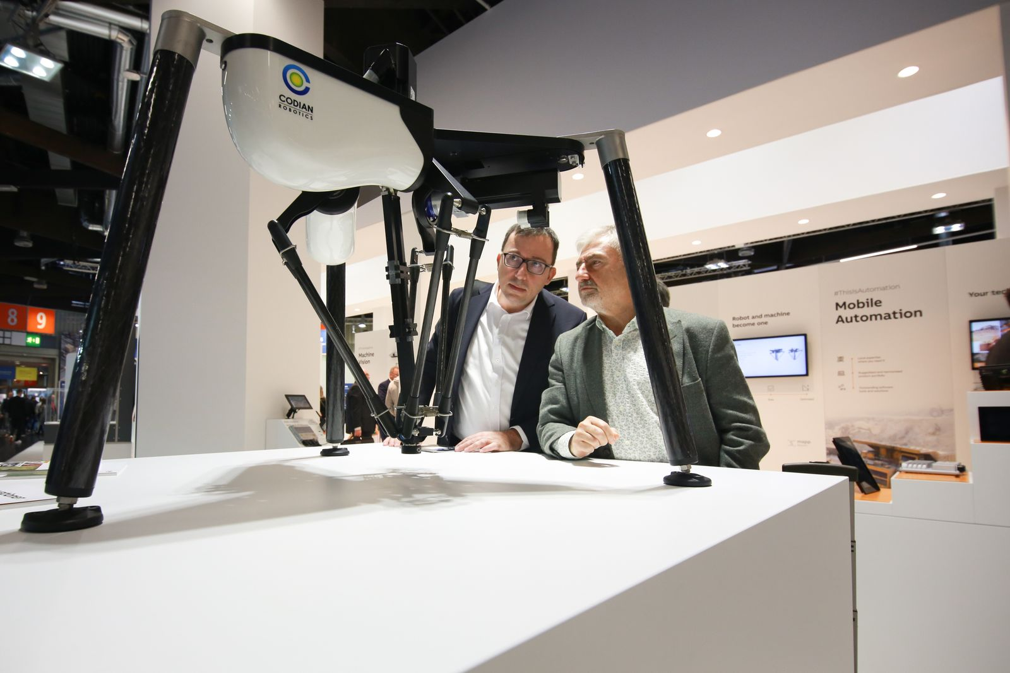
Odwiedzający stoisko B&R mogą zobaczyć, jak zastosowanie robotów delta Codian z oferty B&R sprawia, że wdrażanie szybkich aplikacji (typu „pick-and-place” trwa krócej i jest znacznie łatwiejsze.
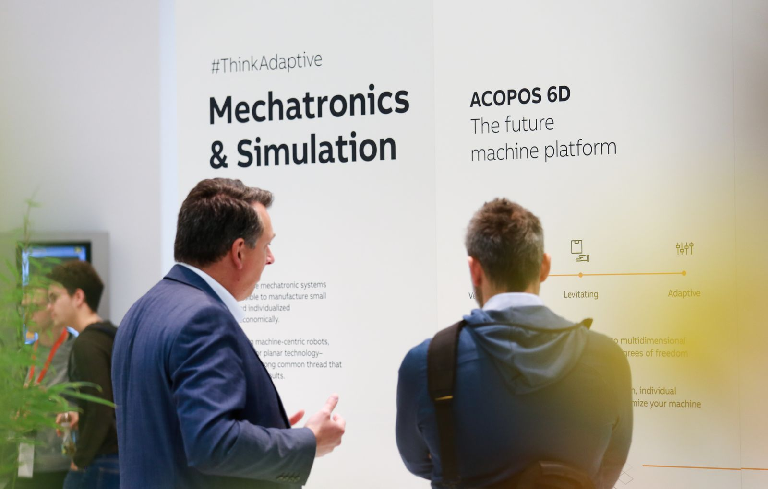
B&R zachęca odwiedzających do „myślenia w kategoriach adaptacji”: Osiągnięcie niebywałej elastyczności wymaga fundamentalnej zmiany w myśleniu o tym, jak rzeczy są produkowane, montowane i pakowane.

O firmie B&R
B&R to innowacyjna firma z branży automatyzacji z siedzibą w Austrii i przedstawicielstwami na całym świecie. Od 6 lipca 2017 B&R stała się jednostką biznesową Grupy ABB. Jako globalny lider w automatyce przemysłowej, B&R łączy najnowocześniejsze technologie z kunsztem inżynieryjnym, oferując klientom z praktycznie każdej branży kompleksowe rozwiązania z zakresu automatyki maszyn i automatyki zakładowej, sterowania napędami, interfejsów HMI oraz zintegrowanej technologii bezpieczeństwa. Dzięki standardom komunikacji przemysłowej IoT, takim jak OPC UA, POWERLINK i openSAFETY, a także z wydajnym środowiskiem programistycznym Automation Studio, B&R nieustannie przedefiniowuje przyszłość technologii automatyzacji. Duch innowacyjności, który prowadzi B&R na szczyt przemysłowej automatyzacji, jest wzmacniany zamiłowaniem do upraszczania procesów i wyprzedzania oczekiwań klientów.
Aby uzyskać więcej informacji odwiedź stronę www.br-automation.com

